煤炭企业内部市场管理体系的

构建与应用

山西汾西矿业（集团）有限责任公司

目 录
一、 企业内部市场管理体系构建的背景 1
1.内部市场发展的客观需要 1
2.实施企业发展战略的必然选择 2
二、 内部市场管理体系的基本内涵 3
1.内部市场涵义及基本原则 3
2.内部市场管理体系构建的基本内涵 3
图1 内部市场管理体系架构 4
三、 内部市场管理体系构建与应用的主要做法 4
1.积极构建“准入管理”体系，有效降低内部网点经营风险 4
图2 项目准入流程 7
2.积极构建质量监督管理体系，有效提高内部网点市场竞争力 9
图3 质量管理流程 13
3.积极构建结算价格管理体系，有效促进内部网点发展 15
4.积极构建监督管理体系，有效维护内部市场秩序 17
四、 内部市场管理体系应用中取得的效果 18
1.管理效益 19
2.直接经济效益 20
3.间接经济效益 20

正文：
山西汾西矿业（集团）有限责任公司（以下简称汾西矿业），是山西焦煤集团所属的五大煤炭子公司之一。其前身汾西矿务局，成立于1956年1月。2000年8月，经山西省人民政府批准，改制为国有独资的山西汾西矿业（集团）有限责任公司。2001年10月，加入山西焦煤集团有限责任公司。2005年12月，由山西焦煤集团有限责任公司、中国信达资产管理公司、中国华融资产管理公司、中国建设银行股份有限公司共同出资重组为山西汾西矿业(集团)有限责任公司。
汾西矿业历经两次战略西进和煤炭资源整合煤矿兼并重组，现已发展成为一个以煤炭生产加工为主，集煤炭、电力、建筑建材、机械修造、民爆化工、物流贸易等多种产业门类为一体的特大型国有煤炭企业。公司煤炭资源丰富，主打产品为主焦煤、肥煤和瘦煤。煤炭保有储量 463845.81吨，可采储量 242976.51万吨。在册职工总数 46352人。
汾西矿业先后被中国煤炭工业协会授予“全国煤炭工业节能减排先进企业”，被中华环保联合会和中国煤炭加工利用协会联合授予“中华环境友好企业”称号，并获得“全国五一劳动奖状”“山西省功勋企业”“山西省优秀企业”“全国煤炭工业思想政治工作先进集体”等荣誉。
- 企业内部市场管理体系构建的背景
1.内部市场发展的客观需要
汾西矿业内部市场网点始建于1979年，是为安置当时返城知青、矿区待业青年和家属等而成立的。发展至今，公司已拥有35个内部网点，内部市场准入业务包括产品业务和维修（服务）业务两个方面，其中产品业务涉及金属类、橡塑类、建材类、油脂类、矿用设备类、矿用工具类、选煤类、阀组管件类、电器类、支护类、劳保类、木材类、饮料类和包装类共14个大类，63个小类，293种产品；维修（服务）业务涉及支护类、矿用设备类、选煤设备类、电力设施类、防爆电机类、车辆类、特种设备和信息系统及网络服务类共8个大类，22个小类，68项维修（服务）业务。但伴随着投资规模的不断扩大，产业链条的不断延伸，内部网点管理难度和经营风险越来越大，给内部市场管理制度提出更高的要求。为此，内部市场管理体系更加注重业务准入管理，降低经营风险；加强业务质量管理，增强网点生存与发展的能力；基于内外结合的定价方式，加大对网点发展的促进。
2.实施企业发展战略的必然选择
近年来，汾西矿业结合国企国资改革和转型发展目标，积极围绕产业布局，以煤炭主体产业为依托，创造新的经济增长点，形成了以非煤炭主体产业的新经济体系。按照公司发展战略部署，所属各矿厂围绕煤炭主业，积极寻找新的经济增长点，成立了以新产业为生产经营主体的内部网点。2016年3月，按照煤炭、洗选、多经、后勤“四条线”管理，各矿厂管理的工贸公司及部分全民多经公司统一划归新产业发展公司，进行统一管理，实现煤与非煤比翼齐飞。内部市场管理体系的构建适应了新形势新要求，既降低经营风险、增强业务管理，又提高了各网点和产业竞争力，为公司转型跨越发展提供了强大动力，成为公司稳健发展的第二引擎。
基于上述情况，汾西矿业先后制定《内部产品结算价格暂行管理办法》，修订完善《内部市场监督管理办法》《内部市场质量管理办法》，形成了以内部市场管理体系的基本框架。内部市场管理体系的构建与应用，进一步规范和促进了内部市场的良性循环发展。
- 内部市场管理体系的基本内涵
1.内部市场涵义及基本原则
内部市场，是指汾西矿业所属各单位与内部网点之间在《内部市场业务目录》的范围内从事的设备、材料、配件等物资供应和设备安装及维（检）修、各类服务等方面的交易关系。
汾西矿业内部市场管理体系是公司内部市场监督管理领导组与办公室成员共同努力的宝贵经验，在长期对内部市场业务、质量、经营等状况监督管理的过程中，不断深入学习、不断改进方式方法，而形成的一套健全的管理制度。
汾西矿业内部市场管理体系构建遵循的基本原则：一是坚持适度支持，规范有序原则；二是坚持整合发展，杜绝重复建设；三是坚持科学发展，规模效益原则；四是坚持管控结合，执行得力原则。
2.内部市场管理体系构建的基本内涵
汾西矿业构建的内部市场管理体系主要从四个方面着手：一是积极构建“准入管理”体系，通过布局项目建设、整合重复项目、控制资金合理投资，有效降低内部网点经营风险；二是积极构建“质量监管”体系，通过原材料管理、生产控制，提高内部市场产品和维修（服务）质量，有效提高了内部网点市场竞争力；三是积极构建“结算价格”体系，通过市场定价、双重定价、成本加成定价和协商定价相结合的定价方法对内部产品结算价格进行确定，有效促进内部网点发展；四是积极构建“监督管理”体系，通过定期与不定期检查、准入业务外委（外购）监管以及受理投诉与仲裁等，有效维护了内部市场秩序。四个体系共同构建了内部市场管理体系，各体系之间并非彼此独立，而是相互联系，彼此结合的一个有机整体。其管理体系架构如图1所示。
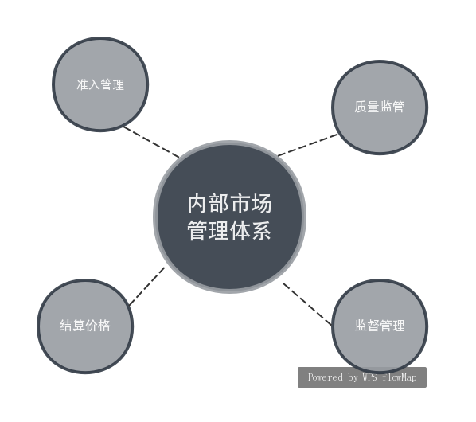
图1 内部市场管理体系架构
- 内部市场管理体系构建与应用的主要做法
1.积极构建“准入管理”体系，有效降低内部网点经营风险
（1）准入业务分类。内部网点申请准入内部市场的业务可分为增加范围业务和新立项业务两类。
（2）增加范围业务管理。增加范围业务，是指在已准入内部市场业务的基础上，增加其产品的规格型号或扩大某维修范围的业务。增加范围业务，无需进行可行性研究，直接向公司内部市场递交申请，经内部市场领导组审定同意，内部市场监督管理办公室组织有关部门专家现场验收。
（3）新项目管理。新立项目业务，是指内部市场未准入的业务，内部网点经过可行性研究，计划开展的新项目；新立项业务，需进行可行性研究，并向公司递交《内部市场新项目开展申报表》，经公司审批后，方可投资、建设该项目，经现场验收通过后，方可准许进入内部市场。
内部网点严禁未经审批自行开展新项目，否则，将视作违规操作，由此带来的资产流失等经济损失将由当事人及网点上级单位负责人承担全部责任。

①新项目分类：一是自主生产和组装的新产品项目；二是自行检修的新维修项目；三是对产品和维修项目产生重大影响的技术变革。

②新项目申报：拟开展新项目的内部网点，项目负责人应认真填写《内部市场新项目开展申报表》，经内部网点上级单位讨论审核，负责人签字同意后报送汾西矿业内部市场监督管理办公室。
在《内部市场新项目开展申报表》中应就市场分析、技术分析、投资分析、效益分析和风险分析五个方面的内容进行详细的阐述。
③新项目审批。内部市场监督管理办公室，收到《内部市场新项目开展申报表》后，组织相关业务处室对新项目的可行性进行审核，审核内容包括：申报的新项目是否符合国家相关法律法规和规章制度；申报的新项目是否具有科学性、先进性、安全性、可行性和效益性；新项目技术人员资质等级和工作能力是否能够满足需要。
新项目通过相关业务处室进行论证，听取该项目负责人答辩后，将相关业务处室讨论意见记录在《内部市场新项目审批表》，报内部市场分管领导批示。
（4）项目试运行。新项目批准后，内部网点要按计划具体实施，以确保此项目顺利开展并取得预期效果；待项目建设完成，投产运行后，内部网点应尽快将与该项目相关的资质、证照等办理齐全；待办理齐全后，内部网点方可向公司内部市场提出《内部市场准入申请》。
（5）现场验收。
①内部网点提出的《内部市场准入申请》，经内部市场领导组审定同意后，由内部市场监督管理办公室组织相关业务处室进行现场验收。验收内容包括：一是项目的投资、设备、技术等是否与《内部市场新项目开展申报表》中内容一致；二是项目涉及的相关证照、资质等是否办齐；三是项目的产品或维修业务是否已通过国家煤安检验或检验部门的检验等。
内部市场现场验收，视该项目技术成熟与否，核准该项目为试用或正式准入。其项目准入流程如图2所示。
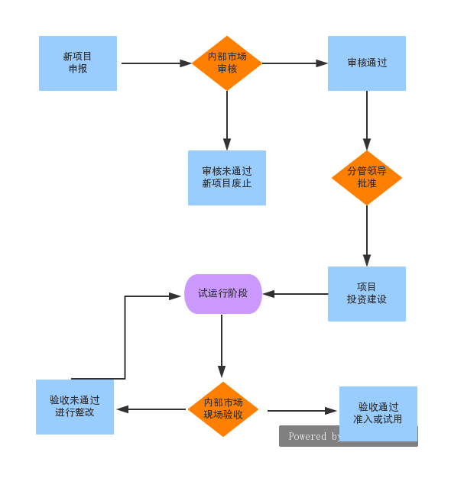
图2 项目准入流程
②准入条件。一是申请准入内部市场的产品，必须自主生产；维修和服务项目，必须具备相关资质；二是申请准入内部市场的业务，必须在营业执照许可的经营范围内，并按期核审；三是具有完整的质量保证体系和完善的售后服务保证，具备规模生产能力；四是根据国家有关规定应取得生产许可证的,必须取得有效的生产（制修）许可证，具备产品检验合格证(检验合格报告)。列入执行安全标志管理的煤矿矿用产品目录的，必须取得矿用产品安全标志证书；五是对特种行业特种作业人员，要求取得相关部门颁发的特种行业操作证书；六是提供产品生产所依据的国家标准、行业标准或企业标准。并且按照标准组织生产、检验；七是工程建筑施工企业，还应具备企业资质证书、安全许可证、施工业绩证明、施工人员基本情况等。
③试用报告。现场验收核准为试用的项目，试用期满后需填写《内部市场新项目试用报告》，详细阐述项目利润、质量、服务、存在问题等。内部市场监督管理办公室针对《内部市场新项目试用报告》进行有重点的抽查核实（质量、价格、售后服务等方面），核实无误且符合内部市场规定，准许正式进入内部市场，颁发《定点产品生产（制修）许可证》。
（6）换发证管理。内部市场《定点产品生产（制修）许可证》的换发，采用两年一换（资质等到期者除外），新颁发《定点产品生产（制修）许可证》以验收会议纪要为准。

①换证管理。内部市场监督管理办公室对各内部网点所持有的《定点产品生产（制修）许可证》进行统一更换。更换时，各内部网点应准备如下材料：一是申请换证单位的营业执照；二是煤矿安全标志证书、行业生产（检修）许可证、防爆合格证、检验报告等相关证照；三是已过期的《定点产品生产（制修）许可证》。
逾期六个月未更换《定点产品生产（制修）许可证》的内部网点，需书面说明延期办理换证工作的原因。

②发证管理。对于经过内部市场监督管理领导组现场验收，并准入的项目，予以核发《定点产品生产（制修）许可证》。

《定点产品生产（制修）许可证》有效期，以该项目所需资质、证件等的最近有效期定为准。

（7）目录管理。《内部市场业务目录》为内部市场监督管理办公室每年定期发布，《内部市场业务目录》中包含了准许进入汾西矿业内部市场的产品、维修（服务）业务。

（8）档案管理。内部网点项目资料，按照“一点一档”进行归档管理，对于内部网点所有材料均应留存，及时更新过期资质、检验报告等相关资料。
2.积极构建质量监督管理体系，有效提高内部网点市场竞争力
质量是企业的生命、是企业的灵魂，任何一个企业要生存要发展就务必要千方百计致力于提高产品质量，产品质量已成为一个企业在市场中立足根本和发展保证，没有质量就没有市场，没有质量就没有效益，没有质量就没有发展。
（1）内部市场产品质量实行监督检查制度，包括监督抽查、统一监督检验、定期监督检验等形式。内部市场根据需要可以对生产、销售产品的网点产品质量进行监督抽查。日常质量（监督）管理工作由各单位自行规划、管理。
（2）监督检查产品质量的依据：法律、法规和规章的规定；国家标准、行业标准、地方标准、企业标准；产品标识中明示的内容、实物样品、产品说明、产品广告、合同中的质量约定、承诺与技术要求等；国家和质量技术监督行政管理部门批准的质量监督检验办法、质量检查细则和质量判定规则。
（3）内部市场质量管理，包括原材料、生产过程控制、产品入库检验等，要形成完整的质量管理体系。质量管理遵循“三按、三不、三检”原则：即按产品图纸、按标准、按工艺；不接受不良品、不制造不良品、不流出不良品；操作者自检、班中互检、送权威机构专检。
（4）质量控制。
①要有产品执行标准及产品检验标准、规范。产品检验标准规范应规定以下内容：适用范围、检验项目、质量基准、检验方法、抽样计划、取样方法、标志标识、包装储存等其他应注意的事项以及检验后不合格品的处置。
②各单位必须具备满足生产、修理和检验过程的检验、检测设备及手段，且所使用的全部计量器具要定期校验，做到送检、抽检符合标准要求，并有合格标志。
③根据国家有关规定应取得生产许可证的,必须取得有效的生产（制修）许可证，具备产品检验合格证(检验合格报告),列入执行安全标志管理的煤矿矿用产品目录的，必须取得矿用产品安全标志证书。
（5）原材料管理。
①各单位应根据质量控制要求选择合格供方，以保证所采购的原材料符合规定要求，供应部门应严格按照原材料质量标准均衡组织进货，建立原材料供货方档案，并对其符合性进行定期评价，如出现质量事故，可随时进行评价，必要时取消其合格供方资格。
②原材料采购依照采购资料的有关规定进行。采购资料包括所采购产品的技术资料、技术标准、产品的检验标准等。所采购的材料必须符合国家和地方的质量安全、环境管理等方面的要求。
③原材料进厂后，由采购部门向质检部门交验，交验时附供货单位的产品合格证书、质检报告、煤安标志和装箱单及相关的技术资料。质检部门按照检验规范进行检验，分别从实物数量、质量进行验收、验收时利用专用工具、专用设备、仪器仪表进行检验。检验后出具检验证明，合格方可入库。不合格品另行处置，并做好不合格品的跟踪验证。如本单位无法进行的专业检验，可验证或驻厂监制、如有必要，可向专业检验检测机构送检。
④原材料检验合格后入库保存。保存时要根据不同材料的不同属性分类保存，并做相应的产品标识。有特殊要求的材料要根据相关技术资料采取必要的产品防护措施。
（6）过程控制。
①对《产品供货合同》进行确认后，技术工艺部门编制《生产作业指导书》，编制生产工艺流程图，并对关键和特殊过程进行重点控制；关键和特殊过程中的零部件要严格按照工艺规程进行，并做好监控记录。
②在生产制造过程中，要加强对加工条件的控制和检验，并做好记录。同时要认真做好自检、互检、专检，批量生产的产品要做好首检、抽检，并做好检验记录。各工序检验合格后，经检验人员签字认可，以中转单方式办理交接手续，进入下道工序，下道工序不得接受上道工序未经检验的产品。经检验不合格的零部件、半成品由检验员注明“不合格”后另行处理，并做好不合格品的跟踪验证。
③在修理过程中，依据产品《修理拆解报告》编制修理计划，按零部件、整机做好点检记录和检验试验记录，组装调试后，经检验员检验和试验判定合格后出具产品检修合格证明。检修不合格，按不合格处置规定处置，并做好不合格品跟踪验证。
④在所有采购产品验证、制修过程检验均以完成，且结果符合要求的情况下，经检验人员认可后，方可转入下一道工序；最终产品经专职检验人员检验合格后，由质检部门出具《产品检验合格证》，生产部门安装《产品铭牌》后交送销售部门验收入库。各单位生产的产品必须要有明显的产品标识。
（7）质量记录档案、资料的管理。
①按照《档案法》的有关要求，做好质量技术文件的有关档案管理工作，原始记录和台账应使用统一的表格，各项检验要有完整的原始记录和分类台账。并按月装订成册，由专人保管，保存期为三年，台账应按期存技术档案室，长期保存。各单位应积极创造条件，建立微机质量管理数据库。
②各项检验原始记录和分类台账的填写必须清晰，不得随意涂改，当出现笔误时，须在笔误数据中央划两横杠，在其上方更正并签字确认，重要检查记录的更正要有主管领导签字。
③对质量检验数据要及时整理分析，每月有分析小结，每年有专题总结。
（8）产品成品入库。
①产品成品经检验合格后，生产单位持《产品检验合格证》办理交库，并做好交库记录。
②库房管理人员要根据《产品检验合格证》认真验收产品，根据产品的不同属性分类、整理摆放并做标识。
③对有特殊要求的产品、零部件要进行必要的产品防护。
其质量管理流程如图3所示。
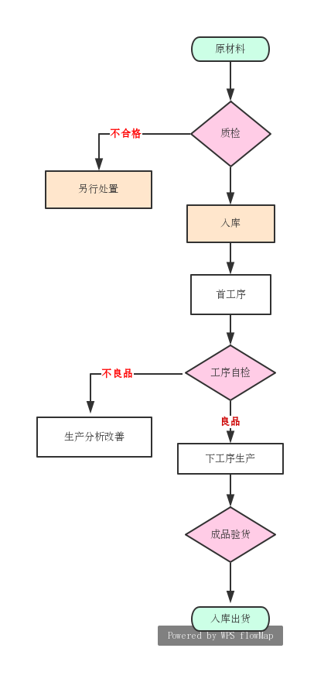
图3 质量管理流程
（9）售后服务。
①产品交付后，要对产品进行技术跟踪服务。
及时收集汇总质量信息，做出正确判断，及时处理用户在使用产品过程中出现的质量问题，并采取纠正和预防措施，不合格产品的处理要严格按照不合格品的处置程序执行。
②单位销售服务人员要随时到现场或以其他方式与用户联系，听取用户反馈的产品意见、服务质量意见、工作质量意见和检修质量意见，保持记录，确保用户满意。
③单位要建立用户信息档案及质量跟踪信息档案，并制定持续改进措施。
④针对各单位的主要产品，全年要进行至少一次的顾客满意度调查，并进行汇总。
（10）职工质量教育培训。
①各单位自行组织职工质量教育培训，通过教育培训，提高员工的质量意识、质量知识及质量管理技能，使员工充分了解质量管理作业内容、方法和重要意义，以保证产品的质量。
②各单位年初要制定技术、质量人员的培训计划。
③对单位所有员工要进行质量管理基本教育，对质量管理人员、检验人员、生产部门及技术部门的各级专业技术人员要进行质量管理专门教育。
（11）维修质量监督管理。
①设备维修：对技术状态变化时发生故障的设备，通过更换或修复磨损失效的零件，对整机或局部进行拆装、调整的技术活动，其目的是恢复设备的功能或精度，保持设备的完好。
②设备修理以修理协议中双方确认为准，但不应超过该产品的设计寿命，配件为所更换配件的质保期，易损件按规定过煤量（工作量）确定。按照国家或行业制造标准和技术条件全面恢复设备的功能或精度的，应满足该产品的设计寿命。
③严格按照国家、行业或者地方的维修标准和规范进行维修。
④为了保证维修质量，要求承修单位使用纯正配件。如若发现使用假冒伪劣配件，取消其内部市场准入资格，所发生的费用不予结算。
⑤设备维修或改造完成验收合格后方可办理结算手续。承修单位应向用户提交换件清单、维修数据及试验记录等资料。
3.积极构建结算价格管理体系，有效促进内部网点发展
（1）定价原则。
①全局性原则。从公司整体利益出发，考虑国家政策法规、经济形势、税收政策、产品市场等因素，对内部产品结算价格进行定价。
②公开性原则。在充分考虑全局性的前提下，内部产品结算价格采取高质高价、低质低价、公开透明、合理配置的定价原则。
③重要性原则。因内部交易产品种类繁多，价高量大、耗用频繁的产品从严定价，价低量小、不常耗用的产品从简定价。
（2）定价方法。根据内部产品是否存在外部市场以及内外部市场销售收入占比情况，对内部产品结算价格采取分类定价的方式。
①市价定价法。外销收入占绝大多数的内部产品（一般外销收入占比50%以上），参照市场价格进行定价。
②双重定价法。外销收入占比较大的内部产品（一般外销收入占比20%-50%），经内部产品结算价格领导组同意，内部产品结算价格采用生产单位参照市场价格结算，购买单位参照内部产品成本价格结算的方式进行定价，结算价差由汾西矿业统筹安排。
③成本加成定价法。外销收入占比较小的内部产品（一般外销收入占比20%以下），在参考市场价格的基础上，采用成本加成定价法进行定价。
④协商定价法。产量少、没有市场价格参考、成本无法准确核算的内部产品，结算价格可由供需双方通过协商，经内部产品结算价格领导组同意后，报内部产品结算价格管理办公室备案，方可执行协商价。
（3）定价程序。
①基础数据报送。各内部产品生产单位在每年1月31日前，将本年内部产品成本测算表（需同时列报上年同期实际数）、上年产品内外销明细表上报内部产品结算价格管理办公室。
②定价方法确定。内部产品结算价格管理办公室根据各单位内部产品内外销收入、成本等情况，确定内部产品定价方法。
③定价测算。按照确定后的内部产品定价方法，测算本年度内部产品结算价格。一是市场价格的确定：组织相关业务部门进行市场询价，结合各生产单位外销价格，确定本年内部产品市场价格；二是成本加成价格的确定：组织相关业务部门进行实地调研，结合生产单位材料、人工、税费等各项直接间接成本以及经营效益情况，确定本年内部成本加成价格。
④结算价格的确定。内部产品结算价格管理办公室将内部产品结算价格测算结果报送内部产品结算价格领导组审定，经内部产品结算价格领导组同意后，下发各单位执行。
（4）调价机制。内部产品结算价格执行周期一般为一年，如内部产品存在市场价格与成本变动的情况，供需双方可提出调价申请，上报内部产品结算价格领导组审定。
①生产单位申请调价。执行市场价格定价的生产单位，市场价格变动超过10%时，可提出调价申请；执行成本定价的生产单位，成本变动超过10%时，可提出调价申请。
②购买单位申请调价。内部产品结算价格超过市场价格10%，或给出合理的调价依据，可提出调价申请。
③价格仲裁。当供需双方对现行内部产品结算价格提出调价申请，由内部产品结算价格领导组进行仲裁，确定调整价格。
4.积极构建监督管理体系，有效维护内部市场秩序
（1）监督检查。为规范内部市场运作，加强内部市场的监督管理工作，内部市场监督管理办公室组织相关处室，采取定期与不定期检查相结合的方式，对内部单位和网点进行内部市场监管。
①定期检查。每半年组织一次，由企管处牵头组织相关业务处室对汾西矿业内部市场运行情况进行全面检查。
②不定期检查。每月不定期以“四不两直”的形式，突击检查各单位或内部网点。由企管处、财务处、技术中心、机电处等相关处室组成检查小组，各相关处室派出一名工作人员参加检查小组，对检查工作实行个人责任制。
（2）外委、外购管理。内部市场已准入的业务（包括产品、维修（服务）业务），各单位只准许在内部网点购买产品或维修设备和车辆，如需外购（委），需填写《产品外购审批表》或《设备（配件）外委修理审批表》和《车辆外委修理审批表》，报公司审批后，各单位方可进行外购（委）。
外购（委）审批表，由内部市场监督管理办公室统一进行登记，并备案归档。
（3）投诉受理与仲裁。
①投诉受理。各单位、个人及媒体等对汾西矿业各单位违反《内部市场监督管理办法》中相关规定的行为，均可向内部市场监督管理办公室进行投诉。
内部市场监督管理办公室接受投诉后，根据投诉内容填写《内部市场投诉受理登记表》，组织内部市场管理成员单位对该事件进行核实，并作出处理意见，对重大事项的裁决提出意见报请汾西矿业内部市场监督管理领导组议定。
②仲裁。在内部市场交易的供需双方，一经签订合同，均应严格履行。如发生纠纷，合同不能正常履行时，由内部市场监督管理领导组进行仲裁，违约方应承担违约责任《内部市场仲裁受理登记表》。
- 内部市场管理体系应用中取得的效果
汾西矿业通过构建内部市场管理体系后，在新产业项目布局建设、整合项目发展、控制资金有效投入、提升内部网点业务质量、促进内部网点发展等方面取得了显著成效。特别是新项目的准入管理，是内部市场管理人员在实际工作中，不断探索、研究、总结出一套有效降低投资风险的管理措施。
1.管理效益
以内部市场监督管理为依托，强化公司内部市场管理工作，达到降低内部网点经营风险、提高内部网点市场竞争力、促进内部网点良性发展。具体体现在以下四个方面。
(1)通过内部市场准入管理体系，汾西矿业管控内部市场业务建设能力增强，形成了新项目从立项、建设乃至发展壮大，全过程监管的模式。借助准入管理体系，对内部网点新项目的立项作出了全局性的布局规划，对已准入业务根据实际情况进行规划整合，使公司资本可以进行有效投资，大大降低了内部网点的经营风险。
(2)通过内部市场质量监管体系，汾西矿业提高了内部市场业务质量监管，形成了从原材料入库，直至产成品出库的一套完整的质量管理体系，提升了内部网点业务的质量水平，创建了自己的品牌，提升了企业知名度，拥有国内先进的生产设备和技术水平，同时在机械、液压、电控等诸多方面有着专业的技术人才，拥有偏重轮架装置、局扇雾化抑尘装置、卧式螺旋风机、湿式除尘器过滤网装置等多个实用新型专利发明专利和自主知识产权，提高了内部网点的市场竞争力，为企业做强做大做优，打下了坚实的基础。
(3)通过内部市场结算价格体系，建立了公开透明、科学合理、运行规范、监督有效的管理机制，满足汾西矿业经营管控和经营业绩考核的要求，加大了促进内部网点发展的力度，利用不同的定价方式，从多角度促进内部网点的发展，使内部网点从“被动受血”，发展为“止血”，最后成为主动“造血”的企业。
(4)通过内部市场监督管理体系，汾西矿业进一步维护了内部市场的正常秩序，使符合内部市场要求的新项目得到了应有的内部支持和充足的发展空间，为公司内部市场经济发展起到了保驾护航的作用，促进了内部网点的发展壮大。
2.直接经济效益
通过内部市场管理体系，加强了新项目的审核和已准入项目的整合工作，从2018年至今，内部市场取消了“气动锚杆钻机（MQT-120/2.5）”“29#钢钢棚”“重介质粉”和“刮板输送机链轮组件”四种产品和“DW型单体液压支柱”一种业务维修，共五项内部市场准入业务；整合了“锚固剂”和“锚杆”产品的生产经营；取消了“无轨胶轮车”“液压锁”等新业务的投资建设。随着汾西矿业内部网点的发展壮大和对外部市场的开拓，2018年全年，内部网点销售总额87296.32万元，其中内部市场82036.32万元，外部市场5260万元。
3.间接经济效益
通过内部市场管理体系，促进了企业内部市场业务质量的提高，同时注册并向市场推出了“晋星”和“柳化”品牌，提高了内部网点在市场的知名度、美誉度。
（成果创造人：张秋明 任玉让 师雯霞 高有和 李丰财 严晋杰 姜喜静 刘俊 郭睿翀 吴迪 赵晓栋 李虎广 ）

